ĐẠI HỌC BÁCH KHOA HÀ NỘI
TRƯỜNG CÔNG NGHỆ THÔNG TIN VÀ TRUYỀN THÔNG
──────── * ───────



BÁO CÁO
MÔN: LẬP TRÌNH MẠNG

<BÀI TẬP VỀ NHÀ SỐ 5>

Mã học phần : IT4060
Mã lớp học : 168503
Giáo viên hướng dẫn : ThS. Lê Bá Vui
Sinh viên thực hiện: Phạm Mai Phương
MSSV: 20235404

Hà Nội, tháng 5 năm 2026
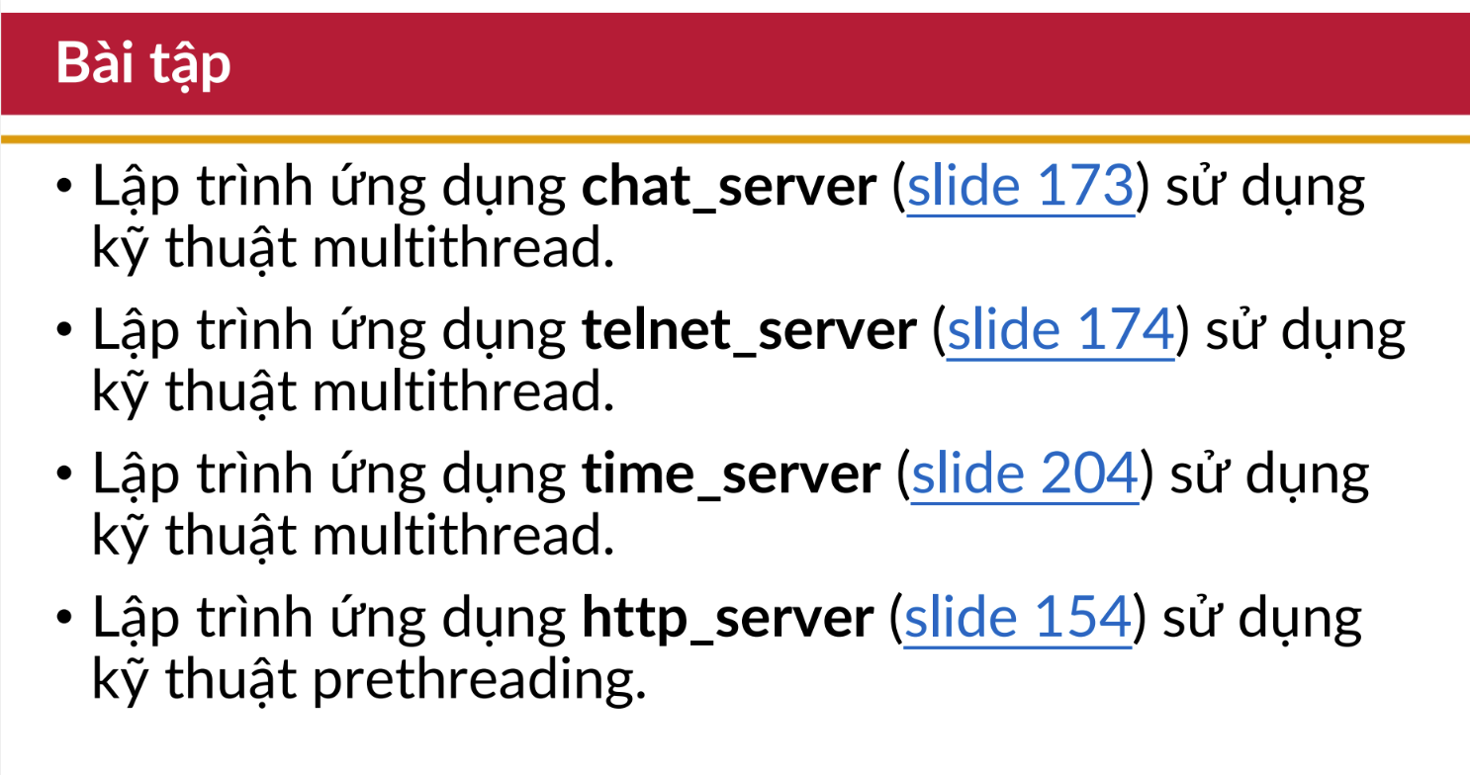

Chat_server
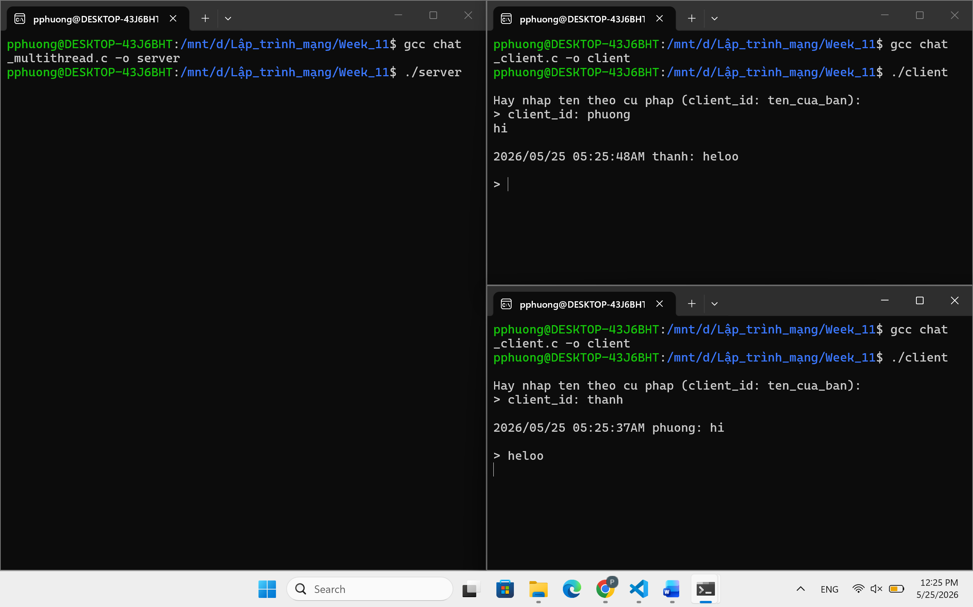

Telnet_server
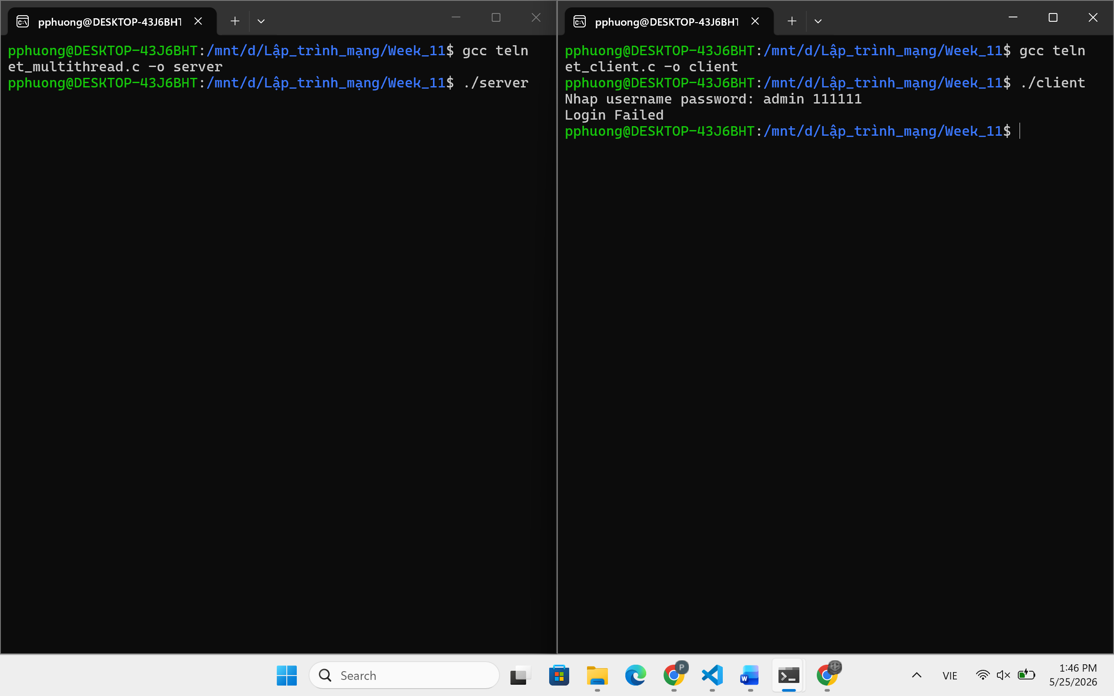

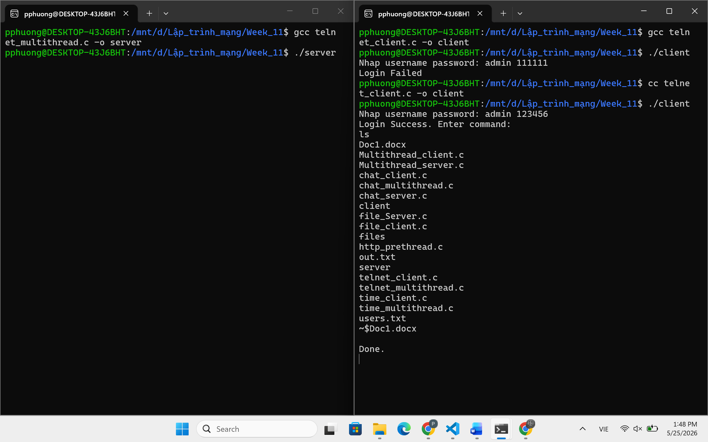
- Khi đăng nhập thành công, client nhập lệnh và server sẽ trả kết quả. Kết quả sẽ được ghi ở file output.txt
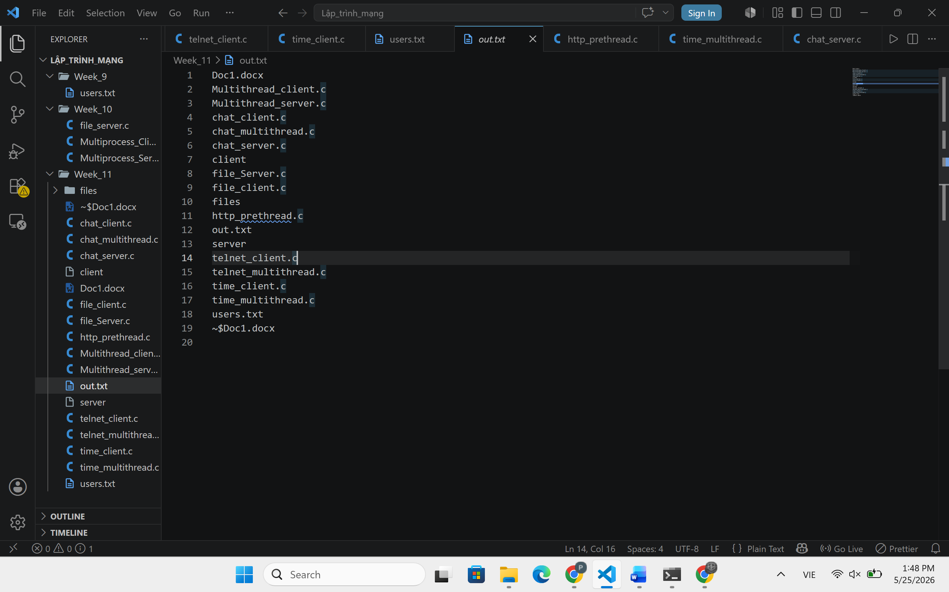

Time_server
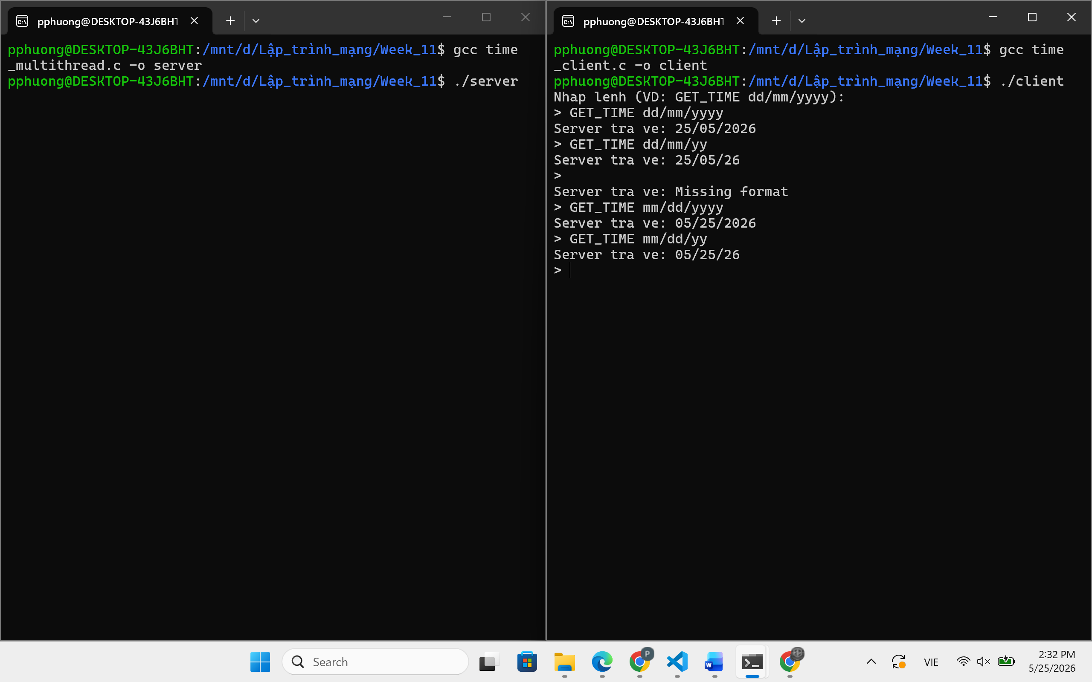
HTTP_server

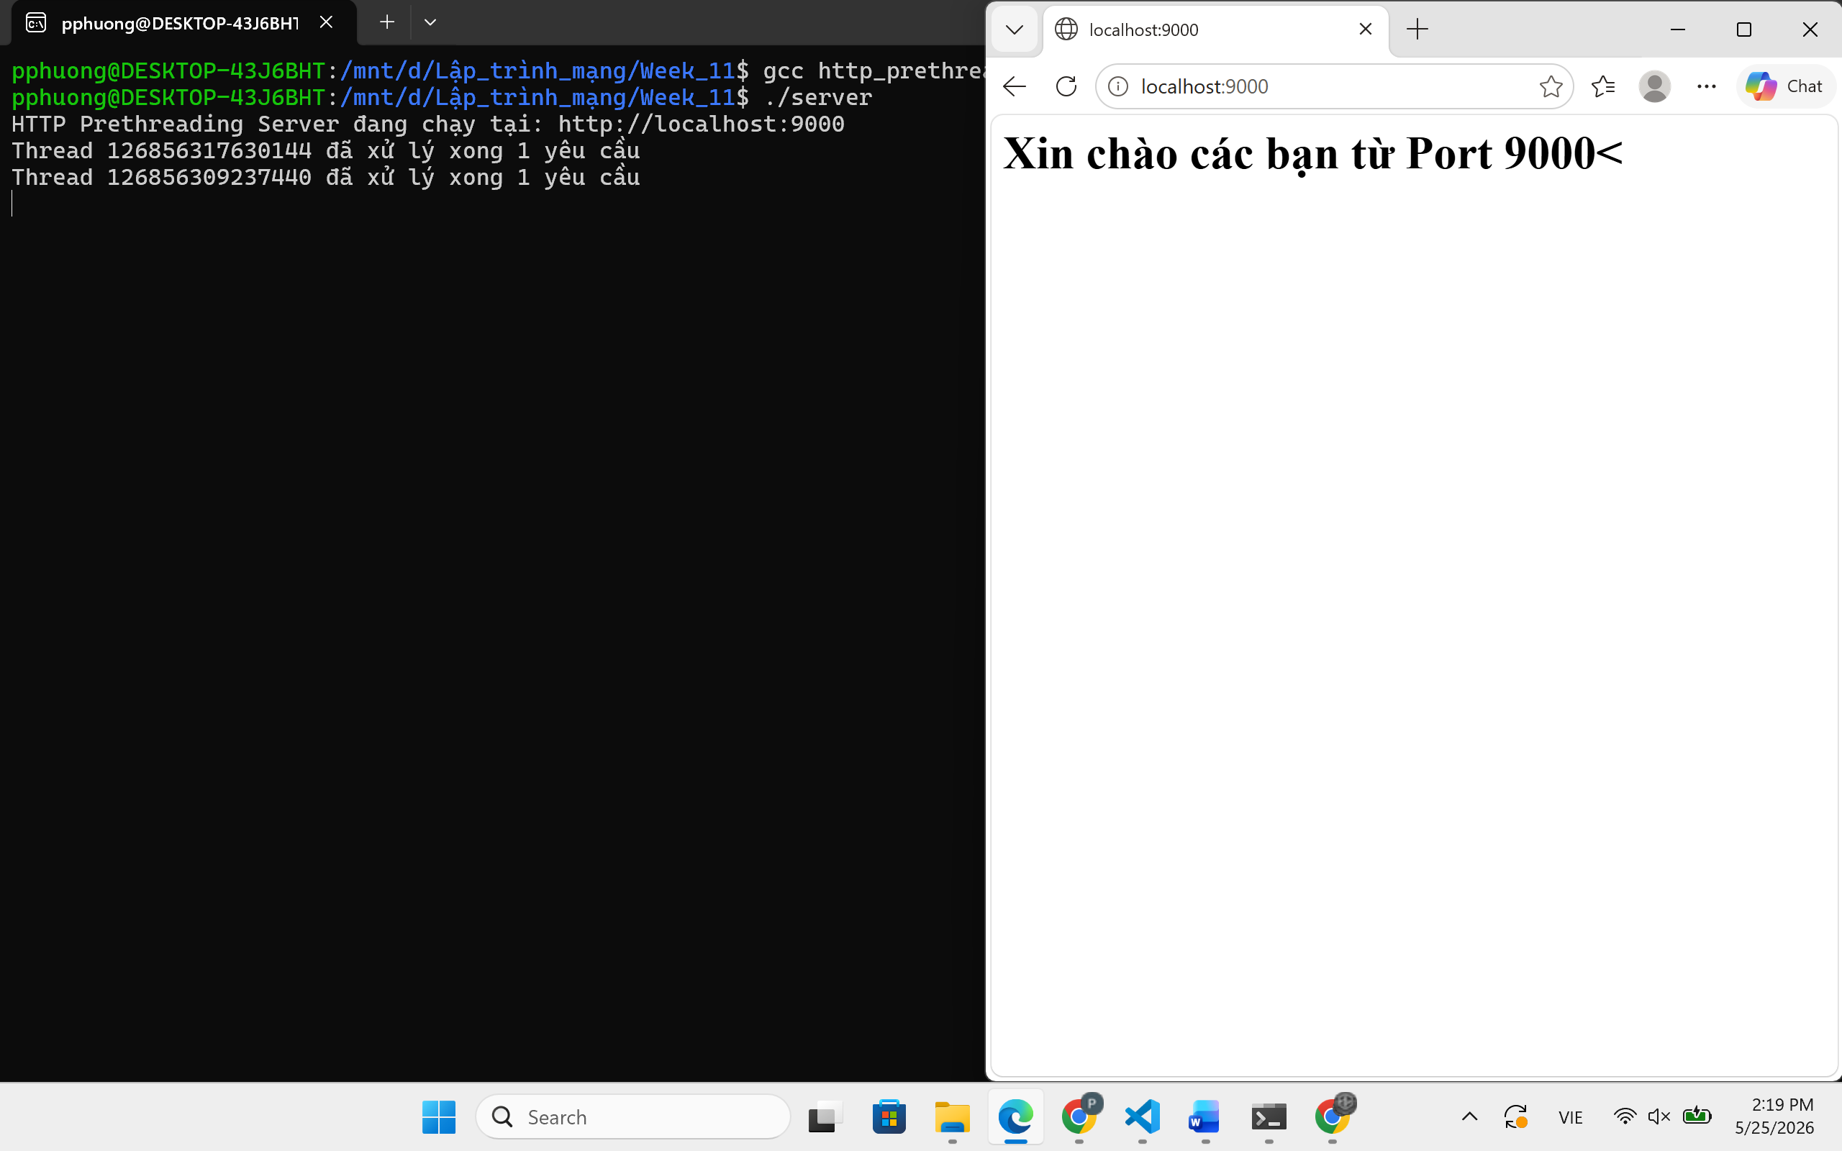

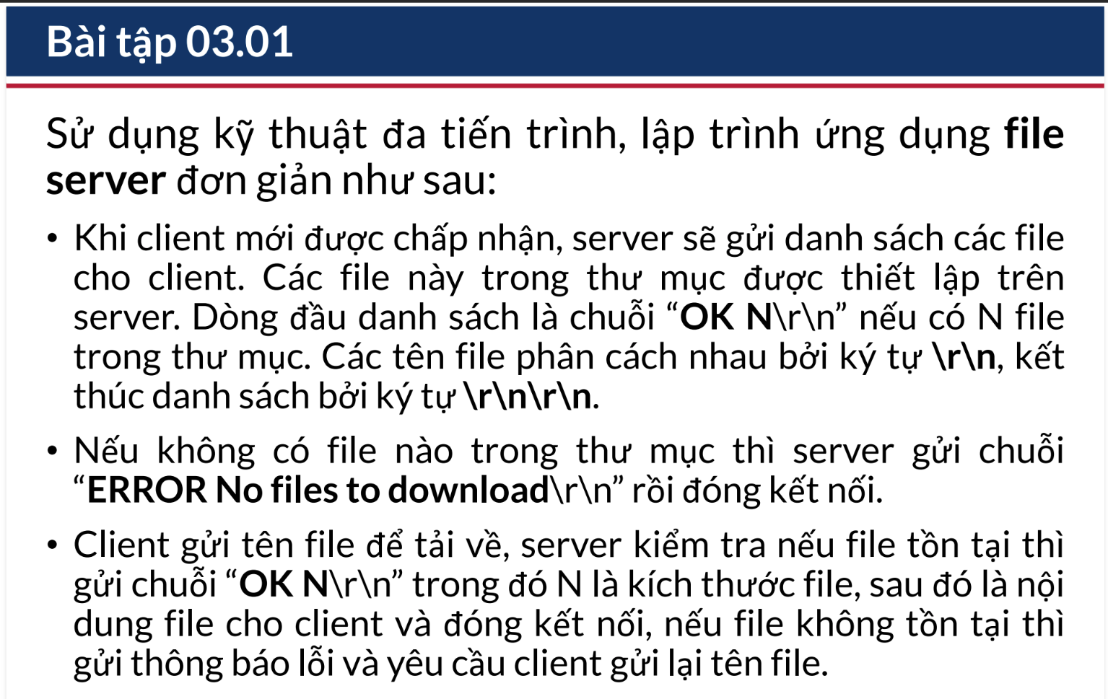
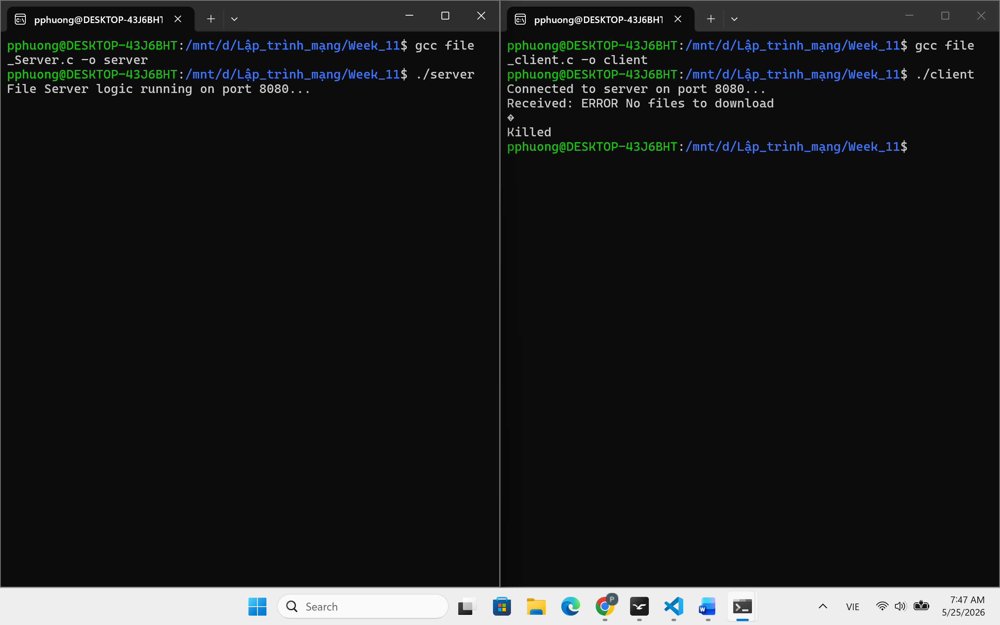
- Khi client kết nối với Server, do không có file nào trong thư mục nên Server gửi chuỗi “ERROR No files to download” rồi đóng kết nối
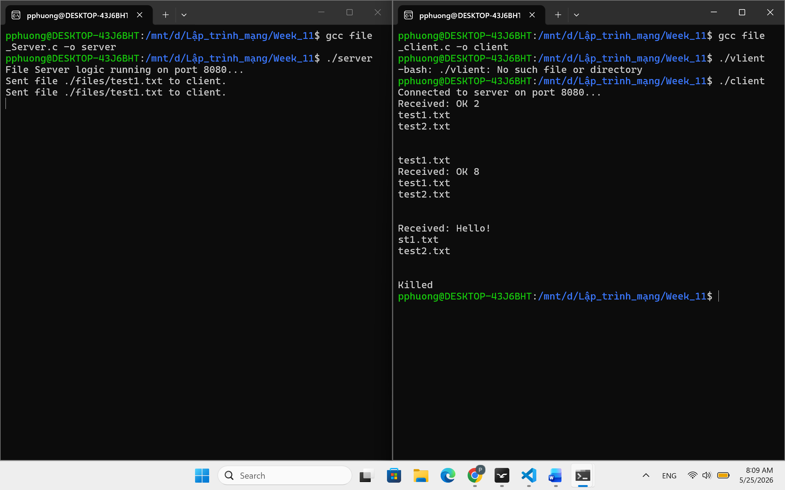
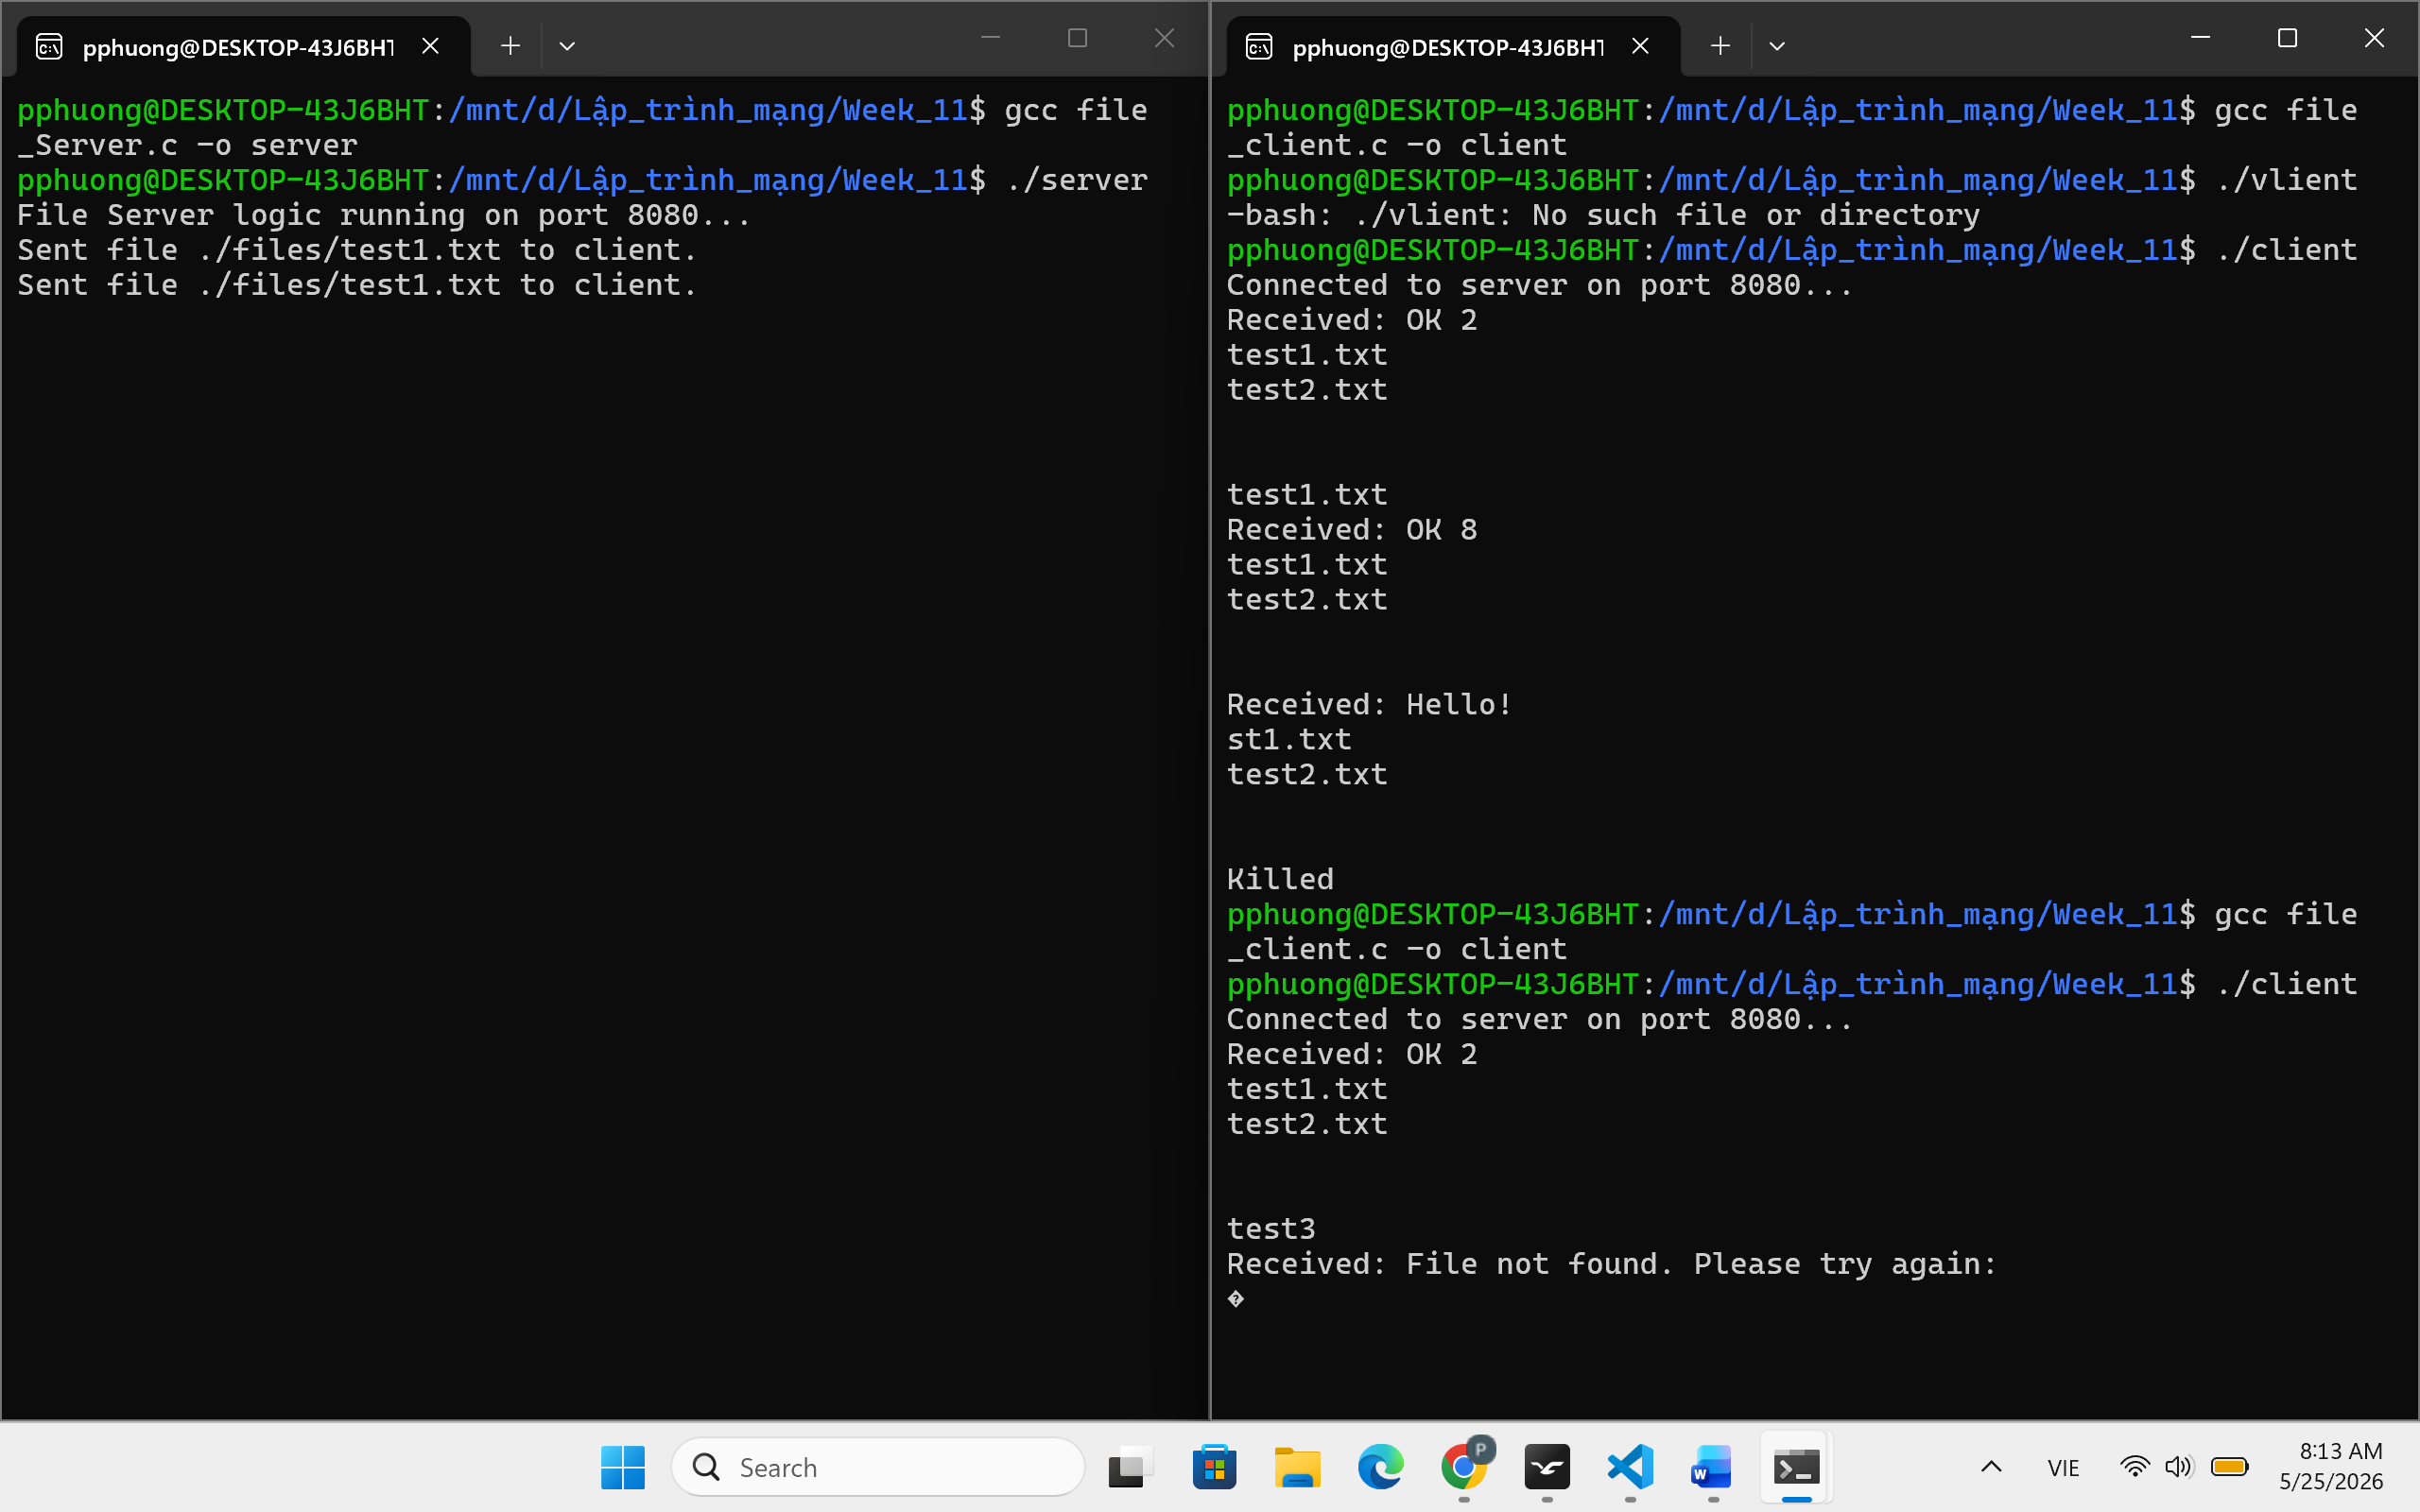
- Khi kết nôi thành công, bên client sẽ nhận được danh sách các file
- Client gửi tên file để tải về, server kiểm tra nếu có thì gửi chuỗi, còn không thì yêu cầu nhập lại tên file
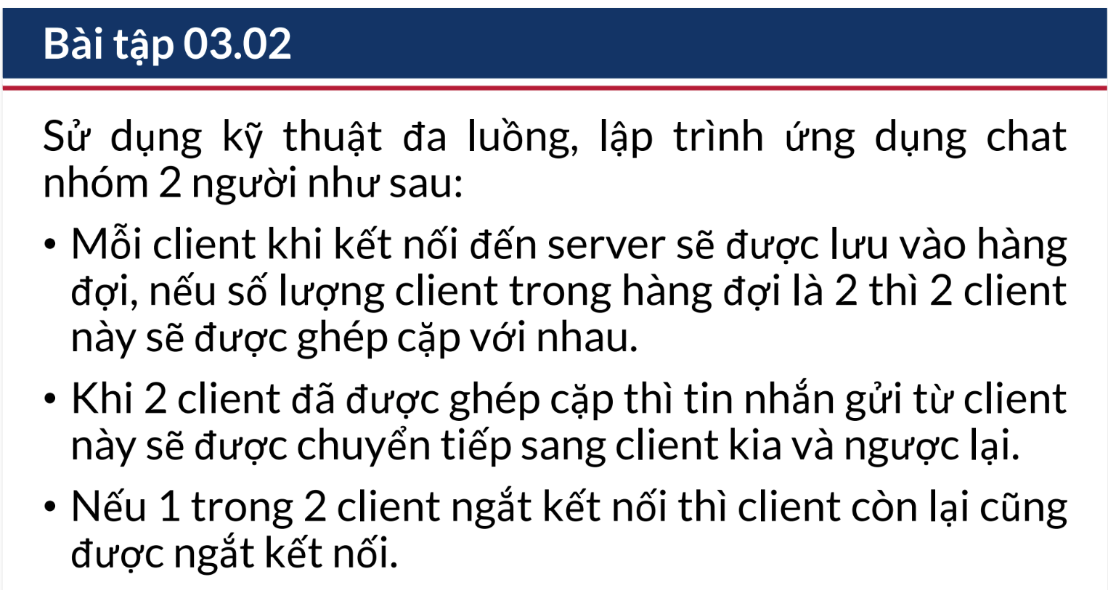
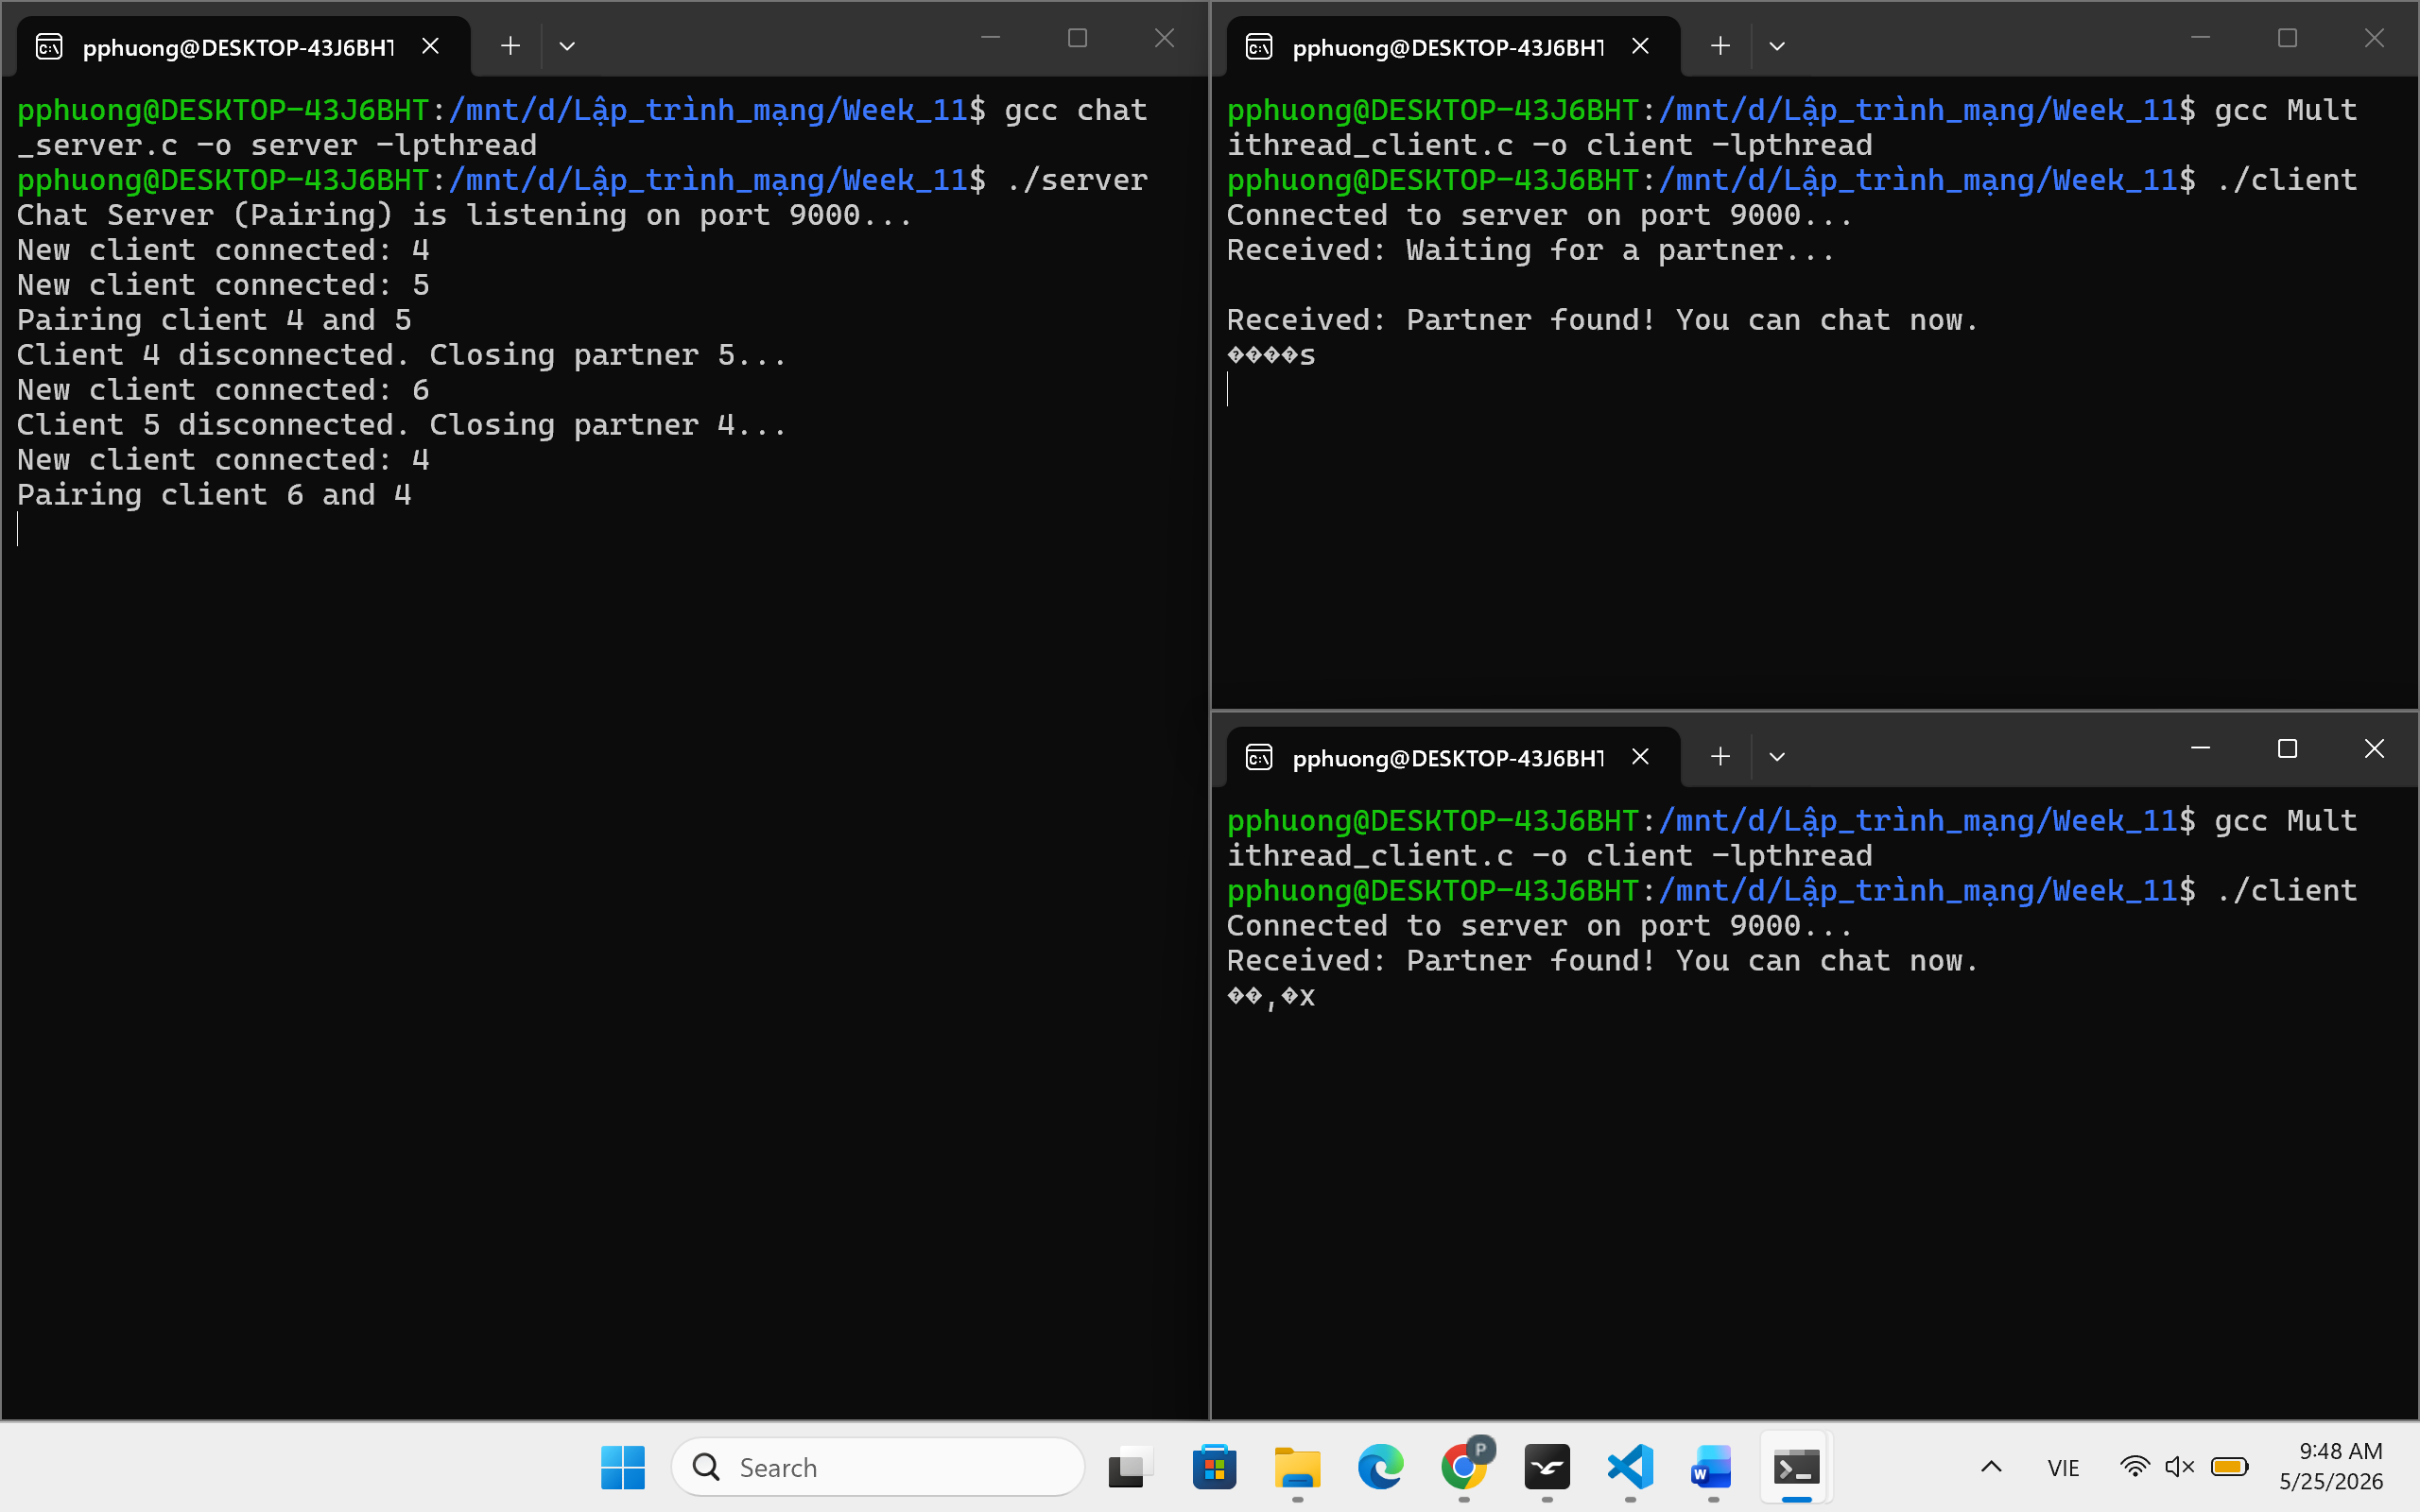
- Khi kết nối thành công tới server, 2 client đã được ghép cặp
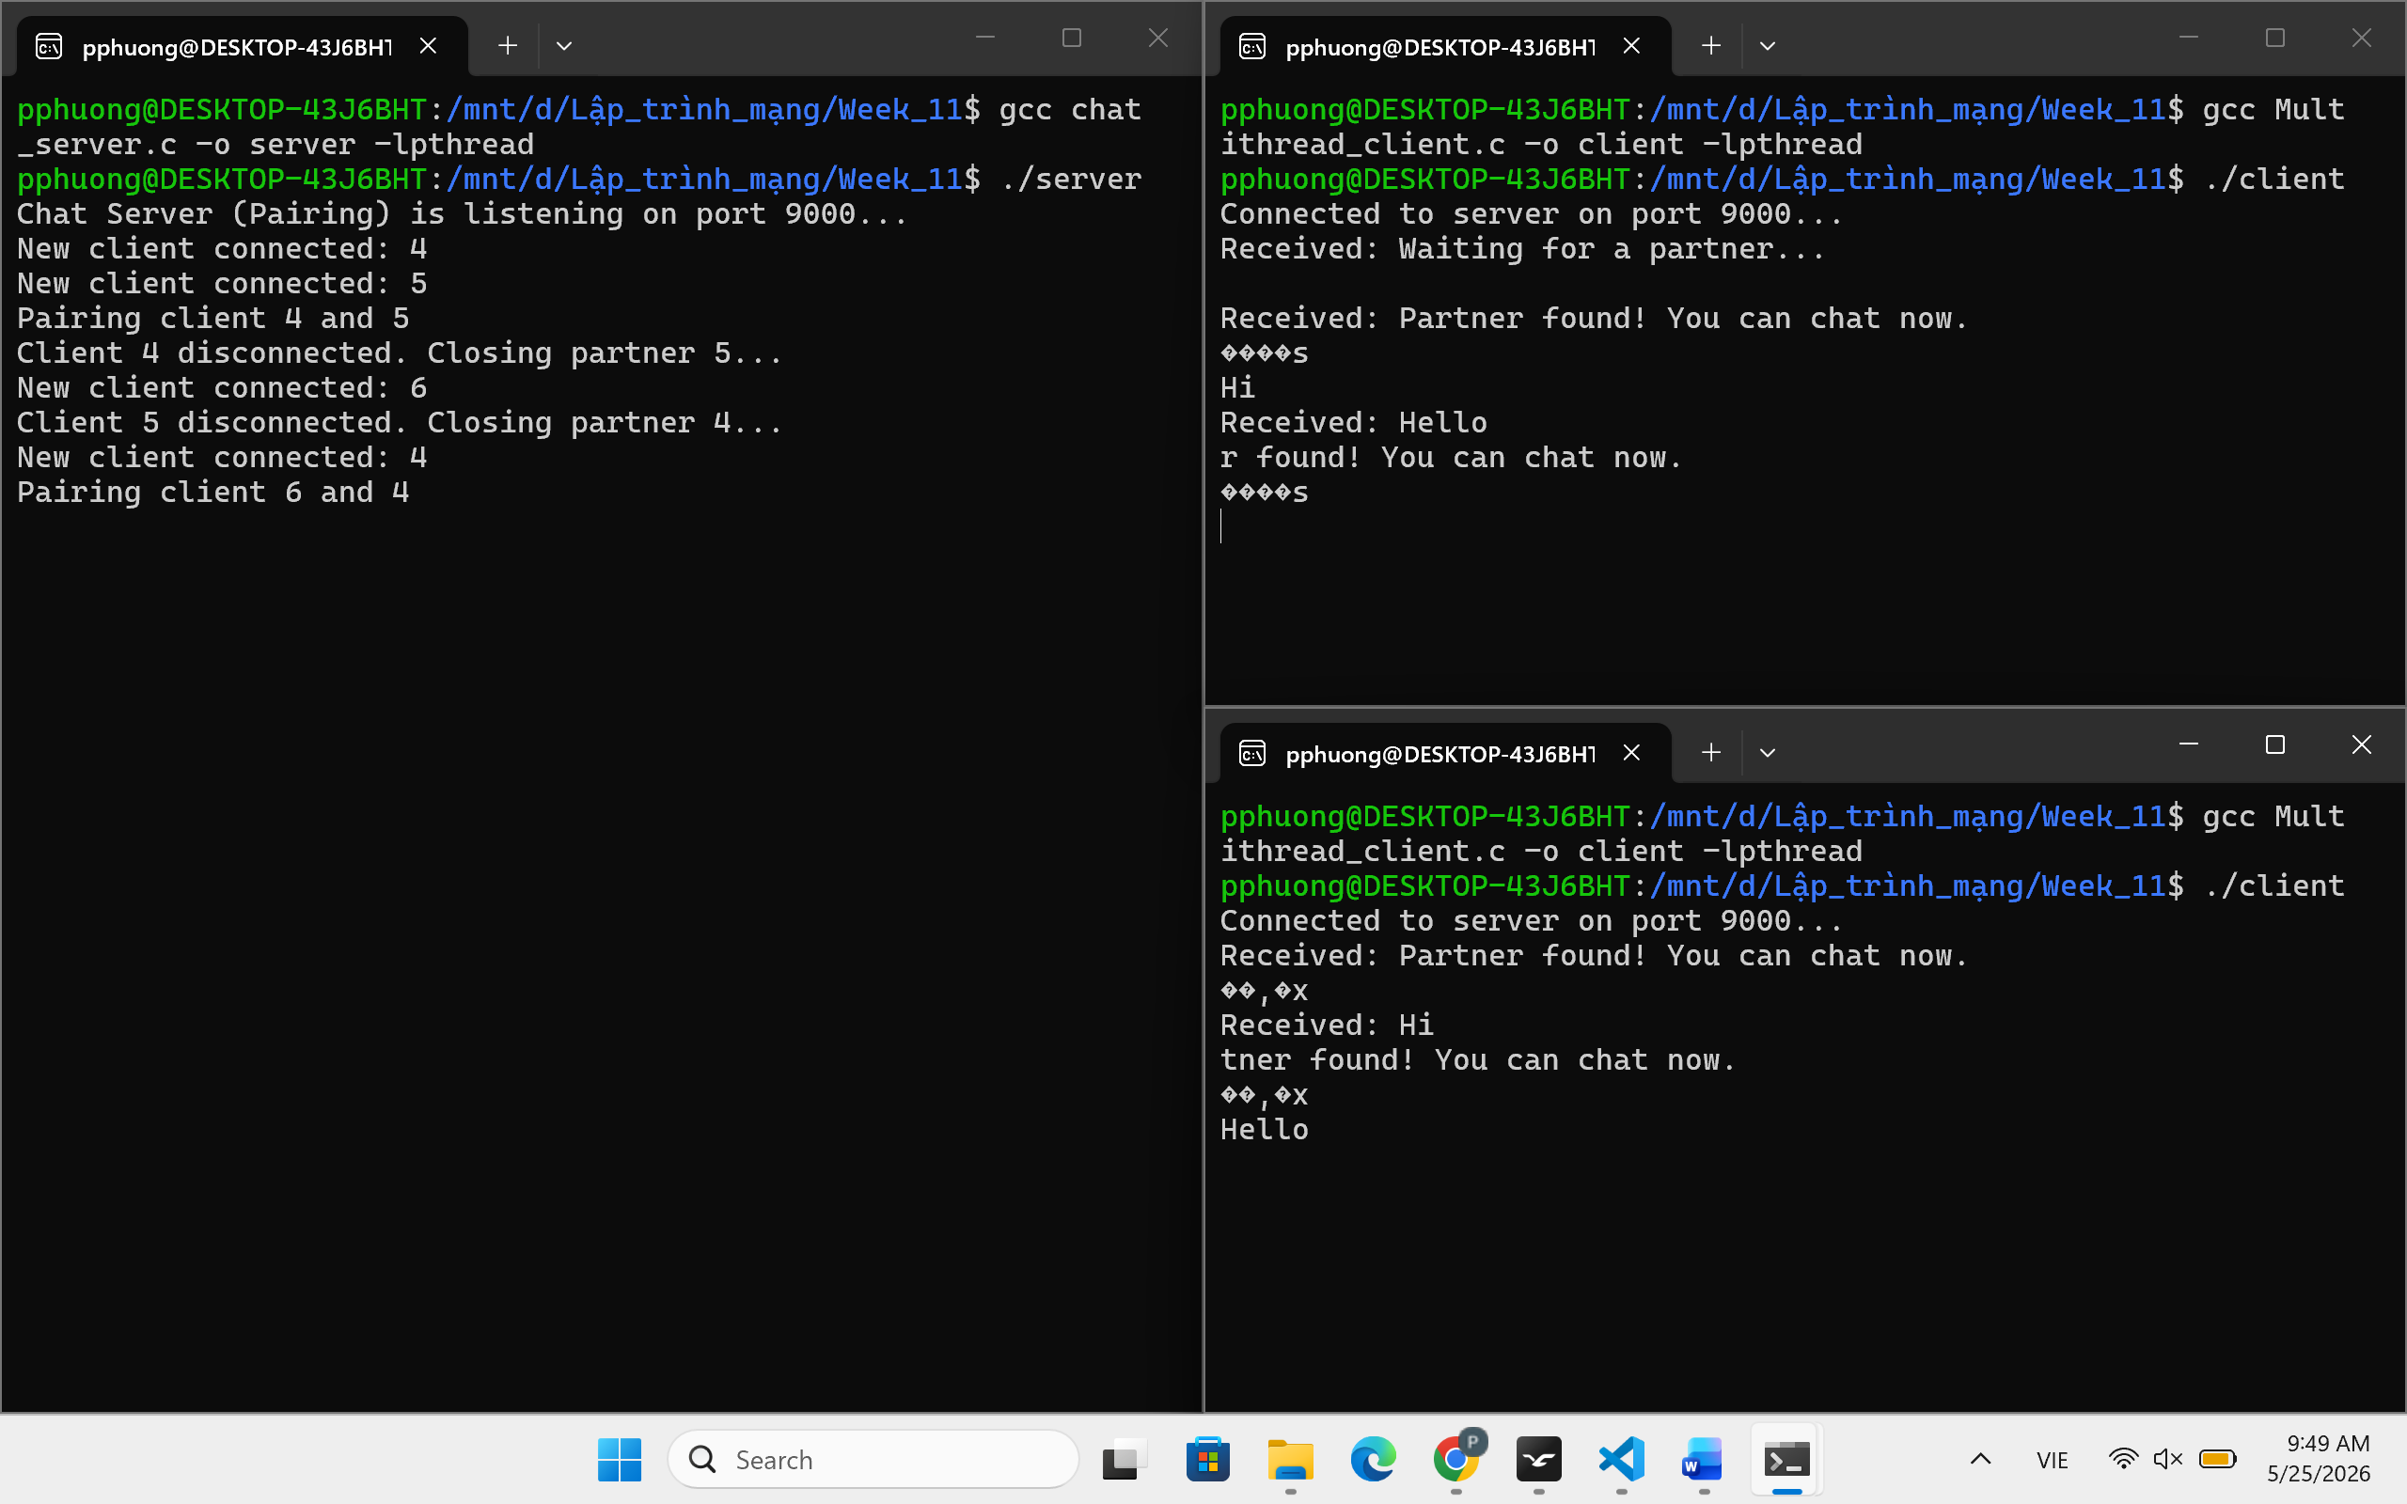
- Tin nhắn gửi từ client này sẽ được chuyển tiếp sang client kia và ngược lại
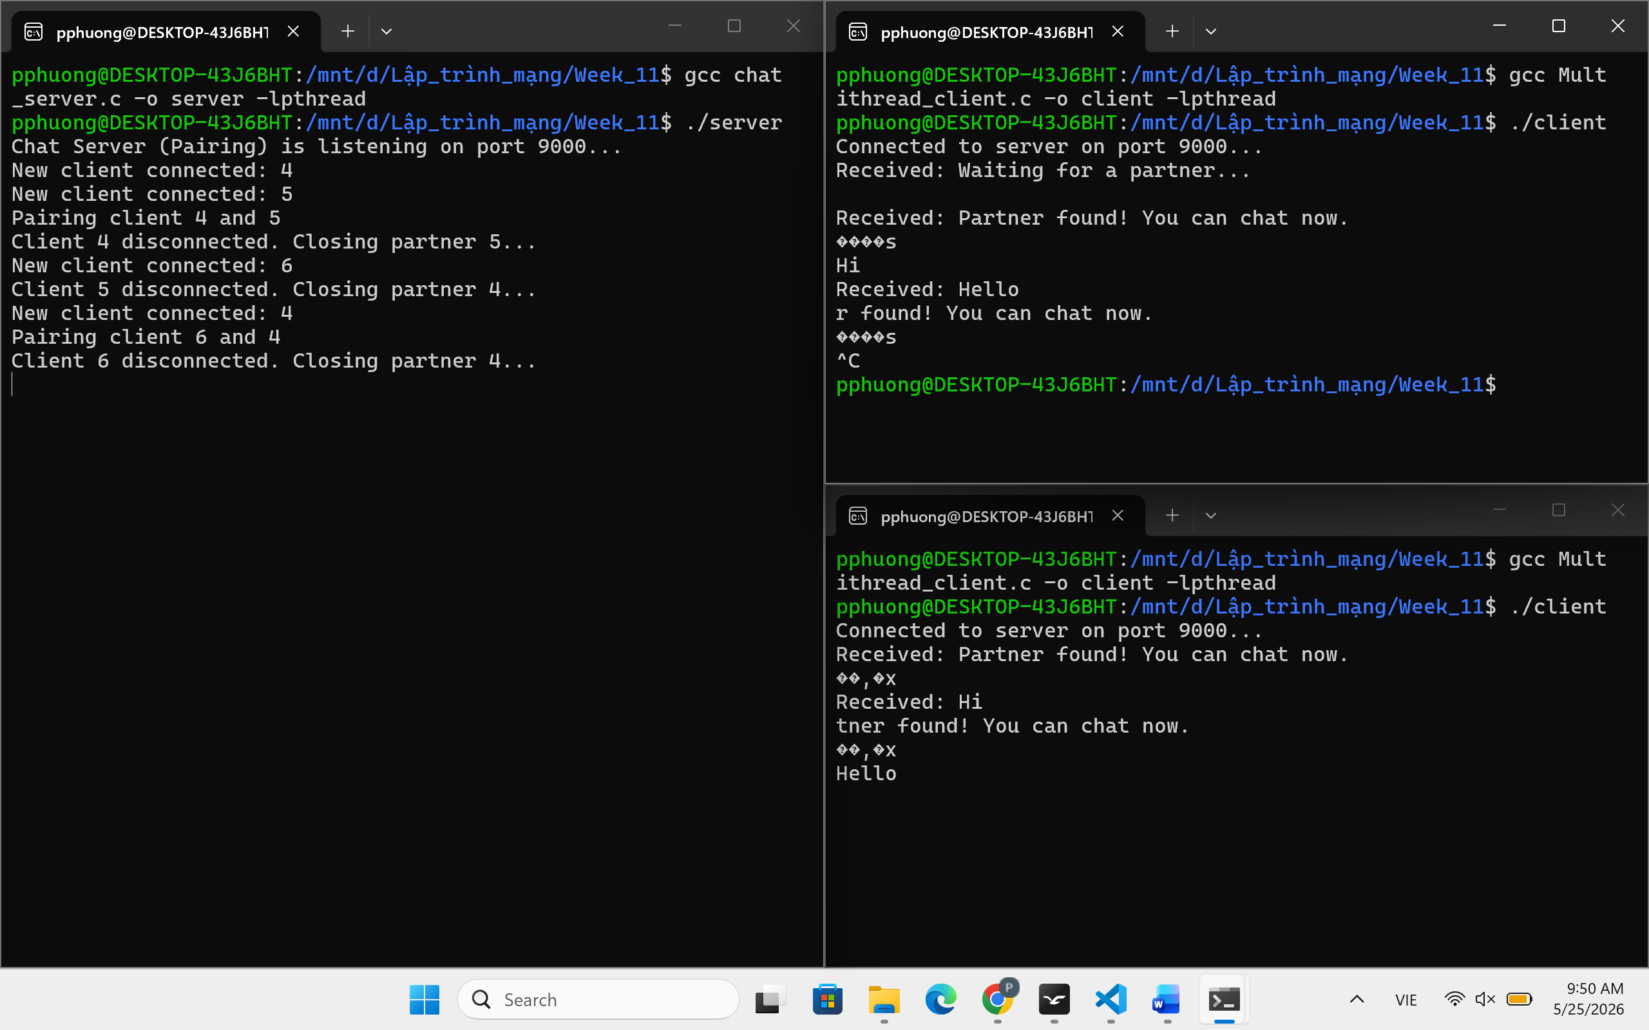
- Nếu 1 trong 2 ngắt kết nối thì client còn lại cx được ngắt

